|  |  |  |  |  |
| --- | --- | --- | --- | --- |
| **COLEGIO EMILIA RIQUELME ACTIVIDADES VIRTUALES**  **ACTIVIDAD 2 PERIODO 2** | | | |  |
| **Fecha:**  **Abril 27-30 de 2020** | **Grado:**  **7 °** | **Área:**  **Ética y valores** | **Profesora:**  **Hna. Luz Adiela Arredondo** |

Queridas estudiantes, doy gracias a Dios porque de nuevo nos da la oportunidad de encontrarnos, aun saboreando la alegría y el gozo de Jesús resucitado; reciban también mis mejores deseos de paz y bienestar para sus familias, y espero estén sacando provecho de estos días para compartir más tiempo juntos.

Quiero también aprovechar para felicitarlas igualmente a sus familias por estar ahí apoyándolas en la realización de sus trabajos con responsabilidad y puntualidad, ya saben que, ante alguna duda o dificultad, me lo hacen saber y en todo lo que les pueda colaborar lo hare con mucho gusto.

**La actividad de esta semana es sobre el valor de la solidaridad que nos da la capacidad de abrirnos a las necesidades de los demás, lee con atención los siguientes mensajes y luego respondes las preguntas que aparecen al final.**

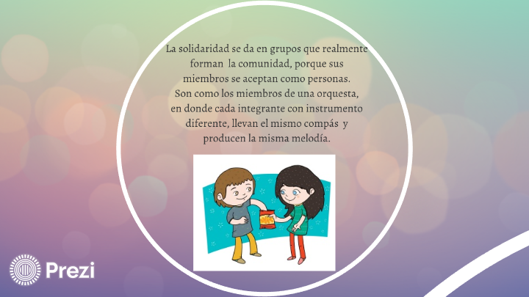

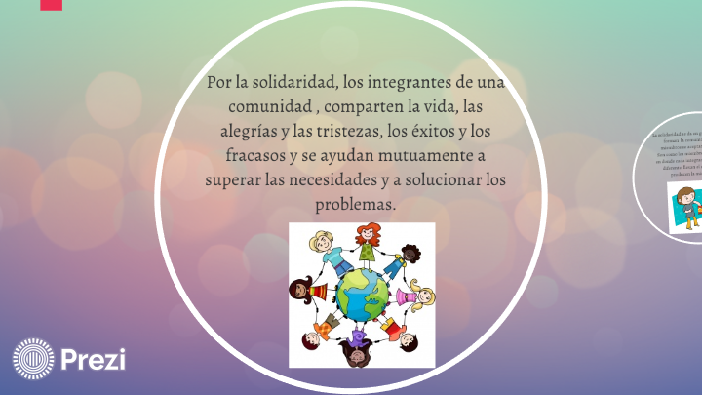

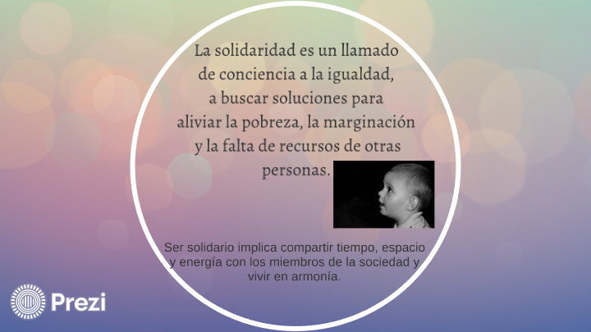

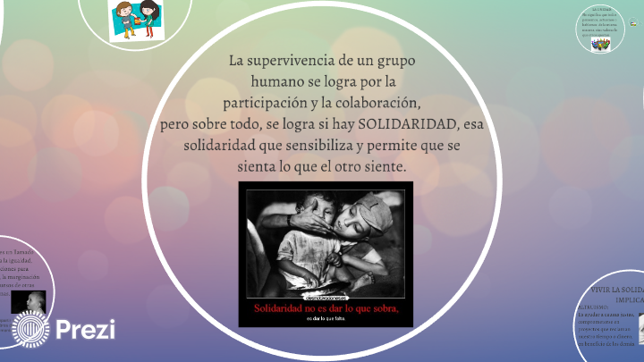

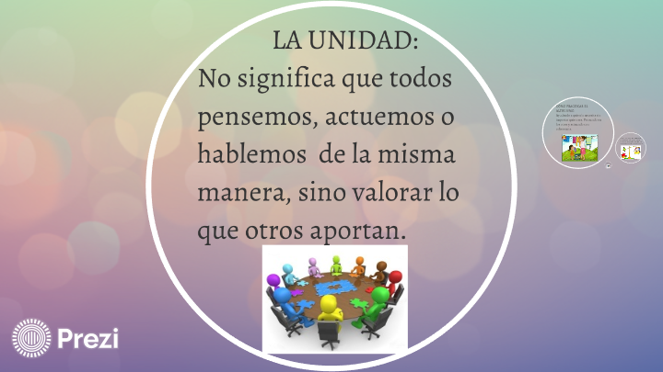

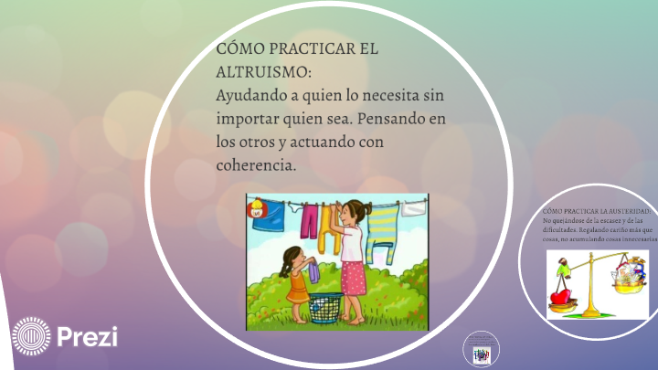

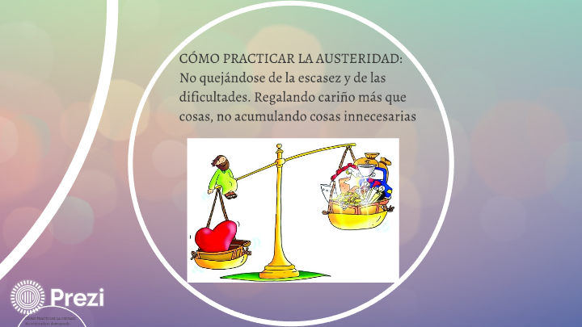

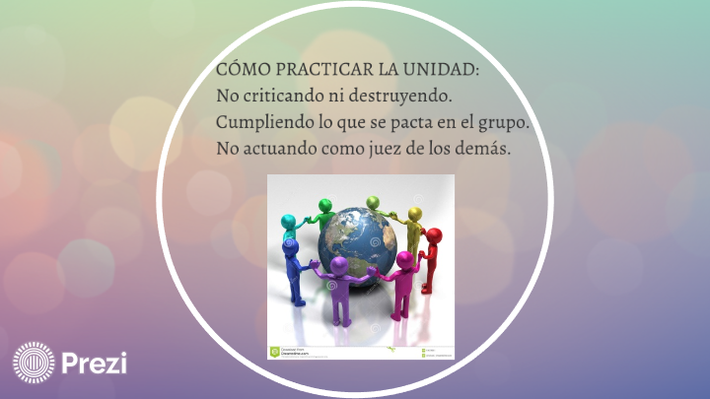

Ser solidarios con los demás, es un valor importante cuando se hace una entrega generosa de sí mismo, sin esperar recompensa por ello, y hay muchas formas de ser solidarios:

* Estando atentos a las necesidades que los demás tienen.
* Observando con atención sus problemas y dificultades.
* Apoyándolos en sus actividades.
* Escuchándolos cuando lo necesitan.
* Acompañándolos cuando están solos.
* Asistiéndolos en sus enfermedades.
* Compartiendo nuestras cosas para aliviar sus carencias.
* Jugando con aquellos que son excluidos por los demás.
* Enseñando lo que sabemos.
* ¿Qué relación encuentras entre la apertura y la solidaridad?
* Comparte algún gesto de solidaridad, que hayas tenido.
* ¿Como estás viviendo este valor en tu familia, durante este tiempo de confinamiento? podrías compartir algunas fotos o videos.
* Esta reflexión te debe llevar a un compromiso de vida, ¿cómo vivirás este valor cuando pase esta crisis mundial?

[luzadiela@gmail.com](mailto:luzadiela@gmail.com)

teléfono fijo 3628795

celular 3116057721

te recuerdo mis contactos, donde estaré atenta para atender cualquier duda o ayuda que requieras.

Seguiremos muy unidos todos en oración suplicando al buen Dios tenga compasión de toda la humanidad, saludos y bendiciones a tu familia, un abrazo gigante.

Hna. Adiela.